市へ確認して下さい
●●●●施設名 大津波浸水想定
①津波到達時間（１㎝）: ●●分
②基準水位 : ●.●m
③避難場所 : ●●●● ●階
（参考時間のため、津波がより早く来る可能性に留意すること。）

要配慮者利施設【医療施設】
避難確保計画作成の手引き

（津波編）

令和4年11月
釧路市総務部防災危機管理課

この手引きは、津波の発生時における避難確保計画について、記載例と留意事項等を示したものです。
各要配慮者利用施設ではこれを参考に、施設の種別や立地条件等の実態に即した計画を作成する必要があります。
本手引きは、新たに作成する避難確保計画を念頭に記載例等を示したものですが、消防計画や地震等の災害に対処するための具体的な計画を定めている場合には、既存の計画に「津波の発生時の避難確保計画」の項目を追加することでも可能です。
避難確保計画の作成にあたっては、釧路市が作成している「津波ハザードマップ」で避難場所・避難経路等を確認するとともに、不明な点については釧路市に確認してください。

－目次－

1. 計画の構成 1
2. 計画の目的・報告 2
3. 計画の適用範囲 2
4．防災体制 3・4・5・6
5．情報収集及び伝達 7・8
6．避難誘導 9・10
7．避難の確保を図るための施設の整備 11
8．防災教育及び訓練の実施 11
9．既存の計画に「津波の発生時の避難確保計画」の項目を追加する 12

1. 計画の構成
《記載例》
＜目次＞
1． 計画の目的・報告
2. 計画の適用範囲
3． 防災体制
4． 情報収集及び伝達
5． 避難誘導
6． 避難の確保を図るための施設の整備
7． 防災教育と訓練の実施

2. 計画の目的・報告
《記載例》
- この計画は、津波防災地域づくりに関する法律第７１条第１項に基づくものであり、本施設の利用者の津波発生時の円滑かつ迅速な避難の確保を図ることを目的とする。
《解説及び留意事項》
- 令和4年3月11日、北海道が釧路市を津波災害警戒区域に指定。
要配慮者利用施設（主として高齢者、障害者、乳幼児その他の特に防災上の配慮を要する者が利用する施設）の所有者又は管理者に対して、津波発生時の円滑かつ迅速な避難の確保を図るために必要な措置に関する計画の作成、訓練の実施と報告が義務づけられた。

《記載例》
■計画を作成又は必要に応じて見直し・修正をしたときは、遅滞なく、当該計画を市長へ報告する。

3．計画の適用範囲
《記載例》
- この計画は、本施設に勤務又は利用する全ての者に適用するものとする。

《解説及び留意事項》
- 施設の利用者（入院者・通院者・その他来院者）や従業員等を把握し、施設の規模や利用者数等に応じた計画を作成する必要がある。
- 利用者数が曜日や時間帯によって変動する場合には、留意が必要である。また、従業員数が少なくなる夜間や休日の対応についても検討しておく必要がある。

4．防災体制
《記載例》
- 防災体制確立の判断時期に基づき、注意、警戒、非常の体制をとり、管理権限者が定めた統括管理者のもと、情報収集伝達要員、避難誘導要員が避難誘導等の活動を行う。

【防災体制確立の判断時期及び役割分担】
① 津波到達時間が短い場合
体制 | 体制確立の判断時期 | 活動内容 | 対応要員
注意体制  の確立 | ・緊急地震速報 | 津波情報等の情報収集 | 情報収集伝達要員
注意体制  の確立 | ・北海道・三陸沖後発地震注意情報 | 備蓄・避難体制の確認 | 避難誘導要員
警戒体制  の確立 | ・津波注意報の発表 | 津波情報等の情報収集 | 情報収集伝達要員
警戒体制  の確立 | ・津波注意報の発表 | 使用する資器材の準備 | 避難誘導要員
警戒体制  の確立 | ・津波注意報の発表 | 入院者保護者・家族等への事前連絡 | 情報収集伝達要員
警戒体制  の確立 | ・津波注意報の発表 | 周辺住民への事前協力依頼 | 情報収集伝達要員
非常体制  の確立 | ・避難指示の発令  ・津波警報、大津波警報  （津波特別警報）の発表  ・危険の前兆を確認（注1） | 施設内全体の避難誘導 | 避難誘導要員
※上記のほか、施設の管理権限者の指揮命令に従うものとする。
※判断時期は、津波の場合では、避難情報は必ずしも発令されない場合があるので、地震の大きさ等により自主的な判断に基づき体制を確立することも必要である。
(注１)市町村による避難指示（緊急）の発令が間に合わない場合もあるため、強い揺れ又は長時間ゆっくりとした揺れを感じた場合、気象庁の津波警報等の発表や市町村長からの避難指示（緊急）の発令を待たずに自発的かつ速やかに立ち退き避難をすることが必要である。
注意体制
…災害モードへの気持ちの切り替え。気象情報等の収集を行う。
警戒体制
…避難場所へ避難する準備を行う。
非常体制
…避難誘導を開始する。
② 津波到達時間が長い場合（遠地での地震）

体制 | 体制確立の判断時期 | 活動内容 | 対応要員
注意体制  の確立 | ・緊急地震速報  ・津波注意報発表  ・遠地地震に関する情報 | 津波情報等の情報収集 | 情報収集伝達要員
警戒体制  の確立 | ・津波警報の発表  （浸水エリア外の場合） | 津波情報等の情報収集 | 情報収集伝達要員
警戒体制  の確立 | ・津波警報の発表  （浸水エリア外の場合） | 使用する資器材の準備 | 避難誘導要員
警戒体制  の確立 | ・津波警報の発表  （浸水エリア外の場合） | 入院者保護者・家族等への事前連絡 | 情報収集伝達要員
警戒体制  の確立 | ・津波警報の発表  （浸水エリア外の場合） | 周辺住民への事前協力依頼 | 情報収集伝達要員
警戒体制  の確立 | ・高齢者等避難の発令 | 要配慮者の避難誘導 | 避難誘導要員
非常体制  の確立 | ・避難指示の発令  ・津波警報の発表  （浸水エリア内の場合）  ・大津波警報（津波特別警報）  の発表  ・危険の前兆を確認 | 施設内全体の避難誘導 | 避難誘導要員

※上記のほか、施設の管理権限者の指揮命令に従うものとする。

※判断時期は、津波の場合では、避難情報は必ずしも発令されない場合があるので、地震の大きさ等により自主的な判断に基づき体制を確立することも必要である。
注意体制
…災害モードへの気持ちの切り替え。気象情報等の収集を行う。
警戒体制
…避難場所へ避難する準備を行う。
非常体制
…避難誘導を開始する。

《解説及び留意事項》
- 地震には、震源が近い場所で発生する地震と、遠隔地で発生する地震があり、それぞれ沿岸までの津波到達時間が異なる。このため、施設の当該地の津波到達時間を念頭に、防災体制を定めるものとする。
- 津波の発生時の体制、体制区分ごとの活動内容、体制区分ごとの確立基準及び活動を実施する要員を検討・記載する。

- 活動内容
- 津波情報の収集から避難誘導までの津波発生時における主な活動内容及びその順序について検討する。
- 職員等の安全及び医療活動の継続を図りながら利用者の避難誘導を行うため、職員等の身に津波による危険が迫れば「職員等も退避する。」ということを基本とする。このことを事前に利用者や周辺住民に、ホームぺージや院内掲示等にて周知し、理解を得ておくことが必要であり、また、訓練等により、参集・退避に係る移動の迅速化及び限られた時間内に効果的な活動を行う能力の向上に努める必要がある。
- 津波災害警戒区域内の活動については、「活動可能時間」を判断し、その時間の中で活動する。
活動可能時間＝④－（①＋②＋③）
    - 施設（活動場所（各階））までの参集時間
    - 施設（活動場所（各階））から避難場所への退避時間
    - 安全時間（想定外の事案発生も含めて、安全確実に退避するための予備時間。例：●●分前退避完了）
    - 1ｃｍ津波到達予想時刻までの時間

- 体制の区分
- 体制は、活動内容、施設の従業員数、通常業務への影響等を踏まえ、施設の実情に応じて設定するものとする。

- 体制確立の基準
- 体制の確立の基準は、津波の到達時間、避難及びその準備に要する時間等を考慮して設定する。

- 対応要員
- 各活動を実施する要員を検討する。
- 夜間や休日など、当該医療施設等の外にいる従業員等の非常参集にあたっては、津波の到達時間に応じて、参集ルートについて津波浸水の可能性のある箇所を避けるなど、従業員等の安全に配慮すること。
《用語の解説》
- 気象庁は、地震が発生した時には地震の規模や位置を即時に推定し、これらをもとに沿岸で予想される津波の高さを求め、地震が発生してから約３分を目標に、大津波警報（津波特別警報）、津波警報または津波注意報を発表する。

- 予想される津波の高さは、通常は５段階の数値で発表する。ただし、地震の規模（マグニチュード）が８を超えるような巨大地震に対しては、精度のよい地震の規模をすぐに求めることができないため、その海域における最大の津波想定等をもとに津波警報・注意報を発表する。その場合、最初に発表する大津波警報や津波警報では、予想される津波の高さを「巨大」や「高い」という言葉で発表して、非常事態であることを伝える。

種類 | 発表基準 | 発表される津波の高さ |  | 想定される被害と  取るべき行動
種類 | 発表基準 | 数値での発表  （津波の高さ予想の区分） |  | 想定される被害と  取るべき行動
大津波警報  (津波特別  警報) | 予想される津波の高さが高いところで３ｍを超える場合。 | １０ｍ超  (10ｍ＜予想高さ) | 巨大 | 木造家屋が全壊・流失し、人は津波による流れに巻き込まれます。  沿岸部や川沿いにいる人は、ただちに高台や避難ビルなど安全な場所へ避難してください。
大津波警報  (津波特別  警報) | 予想される津波の高さが高いところで３ｍを超える場合。 | １０ｍ  (5ｍ＜予想高さ≦10ｍ) | 巨大
大津波警報  (津波特別  警報) | 予想される津波の高さが高いところで３ｍを超える場合。 | ５ｍ  (3ｍ＜予想高さ≦5ｍ) | 巨大
津波警報 | 予想される津波の高さが高いところで１ｍを超え、３ｍ以下の場合。 | ３ｍ  (1ｍ＜予想高さ≦3ｍ) | 高い | 標高の低いところでは津波が襲い、浸水被害が発生します。人は津波による流れに巻き込まれます。  沿岸部や川沿いにいる人は、ただちに高台や避難ビルなど安全な場所へ避難してください。
津波  注意報 | 予想される津波の高さが高いところで０．２ｍ以上、１ｍ以下の場合であって、津波による災害のおそれがある場合。 | １ｍ  (0.2ｍ≦予想高さ≦1ｍ) | 表記なし | 海の中では人は速い流れに巻き込まれ、また、養殖いかだが流失し小型船舶が転覆します。  海の中にいる人はただちに海から上がって、海岸から離れてください。
- 気象庁は、津波警報・注意報を発表した場合には、津波の到達予想時刻や予想される津波の高さなどを津波情報で発表する。

《津波情報の種類》
種類 | 内容
津波到達予想時刻・ 予想される津波の高さに関する情報 | 各津波予報区の津波の到達予想時刻や予想される津波の高さを５段階の数値（メートル単位）または２種類の定性的表現で発表
各地の満潮時刻・津波到達予想時刻に関する情報 | 主な地点の満潮時刻・津波の到達予想時刻を発表
津波観測に関する情報 | 沿岸で観測した津波の時刻や高さを発表
沖合の津波観測に関する情報 | 沖合で観測した津波の時刻や高さ、及び沖合の観測値から推定される沿岸での津波の到達時刻や高さを津波予報区単位で発表

5．情報収集及び伝達
  - 情報収集
《記載例》
- 収集する主な情報及び収集方法は、以下のとおりとする。

収集する情報 | 収集方法
地震情報、津波情報  北海道・三陸沖後発地震注意情報 | テレビ、ラジオ、気象庁ホームページ、北海道防災メールなど
避難情報（高齢者等避難、  避難指示、避難所開設など) | テレビ、ラジオ（ＦＭくしろ 76.1MHz）、釧路市ホームページ、釧路市防災メール、釧路市Webハザードマップ、LINEなど
- 停電時は、ラジオ、タブレット、携帯電話を活用して情報を収集するものとし、これに備えて、乾電池、バッテリー等を備蓄する。
- 提供される情報に加えて、天候、施設周辺の水路や道路の状況、斜面に危険な前兆が無いか等、施設内から確認を行う。

- 情報伝達
《記載例》
- 別紙●「施設内緊急連絡網」に基づき、また館内放送や掲示板を用いて、体制の確立状況、地震情報、津波情報等の情報を施設内関係者間で共有する。
- 避難する場合には、別紙●「施設利用者緊急連絡先一覧表」に基づき入院者の保護者・家族に対し、「●●●●（避難場所）へ避難する」旨を連絡する。
※ただし、連絡行為については津波到達時間が長いなど時間的に可能な場合に限る。以下も同様。
- 避難の完了後、災害の状況に応じて可能な限り、釧路市健康推進課（連絡先）に避難が完了した旨を連絡する。
- 避難の完了後、別紙●「施設利用者緊急連絡先一覧表」に基づき、入院者の家族に対し、避難が完了した旨を連絡する。
《解説及び留意事項》
- 緊急時における連絡体制（連絡網及び連絡方法）については、夜間や休日の従業員の勤務状況を踏まえ、あらかじめ定めておく必要がある。その際、一般には、体制ごとに情報を共有しておくべき者は異なる（体制が進むごとに共有すべき者は増える）ため、体制ごとに連絡体制を定めておくことが望ましい。
- 外来診療を中止する場合、他病院の受診について案内するなど、連携する医療機関とあらかじめ調整を行っておくことが望ましい。
- 入院者家族への連絡は、連絡する内容、連絡がとれない場合の対応等について事前に調整しておき、避難に混乱を来さないようにすることが重要である。なお、入院者家族の避難状況によっては連絡がとりづらい場合があるため、「災害用伝言ダイヤル」の利用等の連絡方法についても検討しておくと良い。

6避難誘導
《記載例》
避難誘導については、次のとおり行う。

(1)避難場所

《解説及び留意事項》
- 避難場所については、原則として、津波ハザードマップに記載されている最寄りの指定緊急避難場所とする。
- ただし、津波の到達時間や利用者の健康状態等により上記避難場所への避難が困難な場合には、本施設の安全な場所へ避難し、屋内安全確保を図るものとする。
- 屋内の安全な場所へ避難する際は、確保基準水位と施設の階層ごとのフロアラインとを確認し、安全な避難場所を確認することが必要である。また、浸水の長期化や孤立によって、水や食糧の補給や体調を崩した場合の処置等に困難を伴うため、必要な物資の備蓄や、市町村防災部局・消防機関等との連絡体制の確保、最低限必要な照明等の準備を整えておくなど、留意が必要である。
- 万が一避難が遅れた者や避難場所までの避難が困難な者が発生した場合を想定して、基準水位(※１)（想定浸水深に建築物等への衝突によるせき上げ高を加えた水位）等を参考に、「近隣の安全な場所」（※２）への避難や「屋内安全確保」（※３）がとれるよう、緊急度の度合いに応じて対応できる複数の避難先を確保しておくことが望ましい。

（※１）基準水位の確認方法：
①釧路市の津波災害警戒区域（北海道ホームページ）
https://www.constr-dept-hokkaido.jp/ks/ikb/sbs/tsunami/saigaikuiki/data_Designation/data/taiheiyou/08_kushiro.htm

②最大クラスの津波浸水立体画像（釧路市ホームページ）
https://www.city.kushiro.lg.jp/kurashi/bousai/1003718/1003726/1007458.html

（※２）近隣の安全な場所：指定緊急避難場所ではないが、
近隣のより安全な場所・建物等

（※３）屋内安全確保：その時点に居る建物内において、より安全な部屋等への移動

(2)避難経路
《記載例》
- 避難場所までの避難経路については、【別紙1 施設周辺の避難経路図】とする。
《解説及び留意事項》

- 津波ハザードマップには、避難経路となる道路の他、浸水箇所を参考に安全な避難経路を設定する。
- 上層階への屋内安全確保の場合は、館内の避難経路について検討を行い、使用する階段等を設定する。なお、エレベーターは地震による揺れや浸水によって停止することに留意する。

《避難誘導方法についての留意事項》
- 避難誘導方法については、時間帯毎（昼夜、休日）に避難する人数、従業員数等を考慮して、誘導員の配置や使用する資器材等を具体的に定めておく必要がある。
- 避難誘導にあたっては、独歩、護送（車いす）、担送（寝たきり）など、利用者の移動能力に応じて、搬送具や患者用ライフジャケット等の資機材の活用を含めた検討が必要である。
- 日頃より、避難場所（施設外と施設内）や避難経路を施設内に掲示し、利用者や周辺住民に周知しておく。避難場所に誘導するときは、避難場所（「●●体育館」又は「施設の●階」）及び避難経路について、声をかけながら避難誘導する。
- 施設外へ避難する際は、車両等を使用せず徒歩を原則とする。
- 津波到達時間が長いなど時間的に可能な場合は、避難誘導にあたっては拡声器、メガホン等を活用し、先頭と最後尾に誘導員を配置する。
- 夜間の屋外への避難にあたっては、目の不自由な利用者に対しても、安全かつ迅速に誘導できるよう、避難誘導員は避難者が一見して誘導員と識別できるよう明るい色の衣服を着用したり、側溝やがれき等の危険箇所に近づかないよう蛍光塗料を使ってルート誘導を行ったり、安全に配慮した工夫をすることが望ましい。
- 避難途中や避難後における利用者の体調の悪化や、避難にあたって特別な配慮が必要な利用者（感染症の患者等）に対する対応方法についてあらかじめ検討しておく必要がある。
- 津波到達時間が長いなど時間的に可能な場合は、避難する際には、ブレーカーの遮断、ガスの元栓の閉鎖等を行う。
- 浸水するおそれのある階または施設からの退出が概ね完了した時点において、未避難者の有無について確認する。

7．避難の確保を図るための施設の整備
《記載例》
- 情報収集・伝達及び避難誘導の際に使用する施設及び資器材については、下表「避難確保資器材等一覧」に示すとおりである。
- これらの資器材等については、日頃からその維持管理に努めるものとする。

避難確保資器材等一覧※
活動の区分 | 備蓄品
情報収集・伝達 | □テレビ、□ラジオ（FMくしろ 76.1MHz）、□タブレット、  □ファックス、□携帯電話、□懐中電灯、□電池、□携帯電話用バッテリー
避難誘導 | □名簿（従業員、利用者等）、□案内旗、□タブレット、□携帯電話、  □懐中電灯、□携帯用拡声器、□電池式照明器具、□電池、  □携帯電話バッテリー、□搬送具、□ライフジャケット、□蛍光塗料
施設備蓄・  非常持ち出し品 | □水（１人あたり●ℓ）、□食糧（１人あたり●食分）  □寝具、□防寒具
施設備蓄・  非常持ち出し品 | □おむつ・おしりふき  □体温計、□マスク、□消毒液、□ハンドソープ、□使い捨て手袋、  □ビニールエプロン、□嘔吐処理具、□ウエットティッシュ、□ゴミ袋、  □常備薬、□消毒薬、□包帯・絆創膏、□タオル、□簡易トイレ
医療器具 | □点滴セット、□注射器、□●●●●
処方箋 | □●●●●
そのほか | □  □

《解説及び留意事項》

- ここでは、情報収集・伝達及び避難誘導に使用する資機材・施設備蓄又は非常持ち出し品について記載するものとし、記載したものは計画の作成と併せて整備・備蓄しておくものとする。
- 夜間も利用者が施設内に滞在する施設においては、停電時における避難誘導の際に使用する懐中電灯や予備電源等の施設又は資器材について検討し記載するものとする。

8．防災教育及び訓練の実施
《記載例》
- 毎年４月に新規採用の従業員を対象に研修を実施する。
- 毎年５月に全従業員を対象として情報収集・伝達及び避難誘導に関する訓練を実施する。
- ５月の訓練を実施した後、釧路市へ報告書を４月実施分とまとめて提出する。

《解説及び留意事項》
- 津波防災地域づくりに関する法律第71条第２項に基づき、要配慮者利用施設の所有者又は管理者は、避難確保計画に定めるところにより避難訓練を行い、その結果を市町村長に報告することが義務付けられている。
- 避難を円滑かつ迅速に確保するためには、避難確保計画に基づく訓練を実施し、必要に応じて計画を見直すことが必要不可欠である。
- 訓練や研修は年１回以上、定期的に行い、訓練の実施を市へ報告すること。
- 報告については、訓練実施後おおむね１か月以内に訓練実施報告書を市へ提出すること。複数回実施の場合は、最後の訓練実施後にまとめて提出しても良い。
- 利用者が参加する訓練の実施が難しい状況の場合は、図上訓練のみでも可とする。
- 研修や訓練には、配布されている津波ハザードマップ等の他、釧路市が実施する出前講座等が活用できる。
- 地震等を想定した情報伝達訓練や避難訓練を実施している施設においては、当該訓練の実施をもって、本計画に基づく情報伝達及び避難誘導に関する訓練に代えることができるものとする。（ただし、災害の種類によって避難場所や避難経路が異なる場合があることの従業員等への周知や、津波避難に関する研修を別途実施すること。）

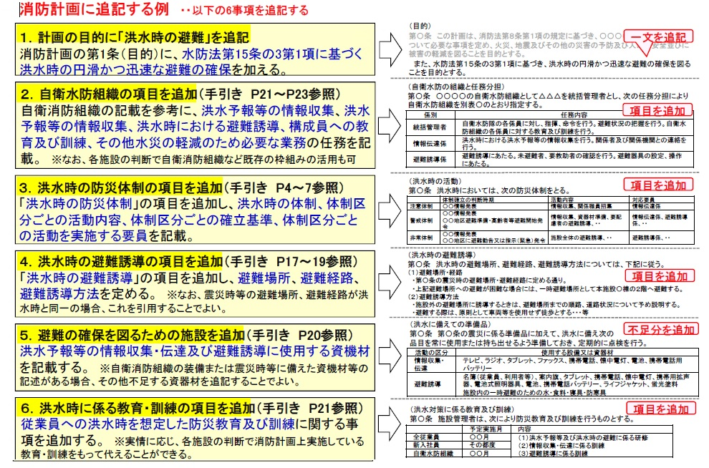
9．既存の計画への追記による避難確保計画の作成
- 避難確保計画は、既存の計画（消防計画、非常災害対策委計画、危機管理マニュアル）に避難確保計画に定める事項を加えることで、これらの計画と一体的に作成し、提出することもできる。

- 避難確保計画を「消防計画」に追記した場合は、従来通り各消防署にも提出してください。

- 避難確保計画の構成の例
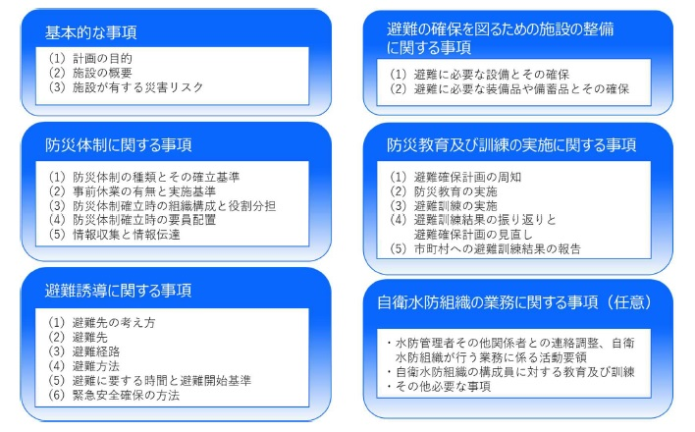

- 自衛水防組織の業務に関する事項は、水防法において努力義務とされている自衛水防組織を設置した場合にのみ該当します。

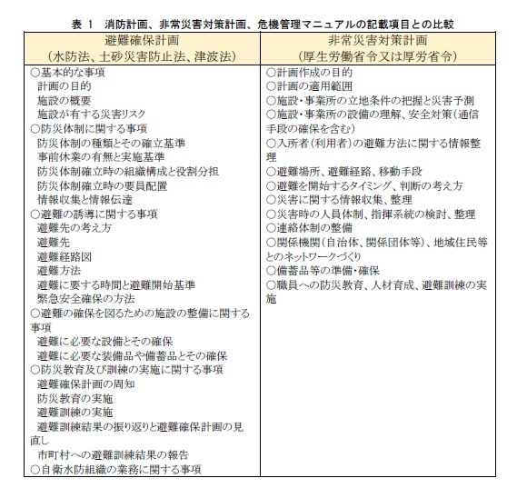
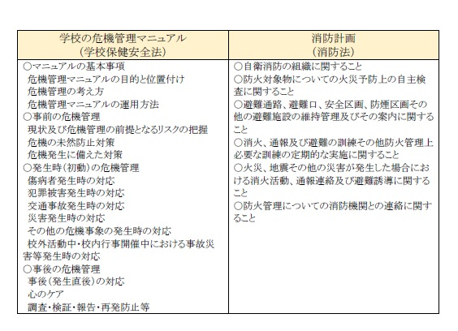
- 消防計画、非常災害対策計画、危機管理マニュアルの記載項目内容について

